JC-ZBY 聚创植物病害检测仪

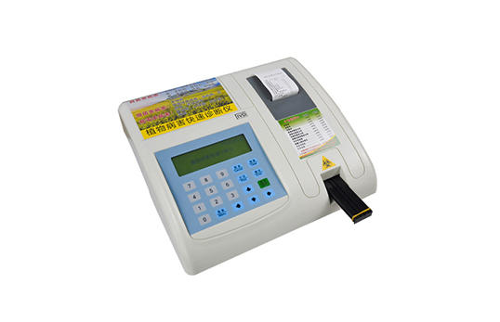
一、产品介绍
概述：
细菌、真菌和病毒是引起农作物病害的主要原因。这些病害微生物一般通过茎、叶、根系，果实等侵染植物，大部分病害在染病初期虽然较易防治，但一般不易被人察觉，病害一旦发生，防治不仅困难而且效果较差，致使农作物减产，甚至绝收。如何在病害发病初期检测和及时防治，对防治病害的发生尤为重要。
植物病害的检测是一种复杂的化学和物理过程，从实验室走入实际应用一直是人们追求的目标，该仪器能够快速分析确定各种农作物病害的种类。为如何防治病害及用药提供了科学理论依据，为农场主和农户带来了便利。
聚创植物病害检测仪根据生物物理学方法，一般健康植物的膜位在-50mv左右，外液挎膜电阻均在105Ω/cm左右，膜电容基本保持在1uf。作物一旦染病，必然导致分子振动光谱的变化和膜电位的升高，不同病菌的接种必然发生变化，根据这一原理，通过电导和光衍射的方法就能够分辨出病害的种类及类型。
二、产品参数
1、测定原理：高亮度冷光源反射测定原理。
2、测试速度：单项测试60份/小时，连续测试120份/小时。
3、记录方式：热敏打印机打印。
4、显示方式：240*60点阵式LCD显示。
5、记录纸：热敏打印纸，57mm。
6、工作环境：
(1)工作温度：0°-40°;
(2)相对湿度：RH≤85%;
(3)远离强电磁场干扰源，避免强光直接照射。
7、工作电源：AC220V±10%，50Hz±2Hz
8、功率：≤30W
9、净重：≤3kg
三、产品特点
1、取样部分：各类植物的茎，杆，叶，果均可取样。
2、可快速诊断出农作物的各种病毒和细菌：真菌类：灰霉病、霜霉病、猝倒病、枯黄病、立枯病、早晚疫病、茎枯病、蔓枯病、黑星病、黑斑病、锈病、轮纹病、白粉病、斑点落叶病、疮痂病、全蚀病；细菌类病害：溃肠病、细菌性角斑病、软腐病、青枯病；病毒类病害：粗短病、丛矮病、花叶病毒病。
3、大屏中文液晶显示并提示操作、使用简便。
4、全自动控制，可自动计算，自动校准，自动打印，测试精度高。
5、可连续测试多个样品、测试成本低。
6、测试速度：单项测试60份/小时，连续测试120份/小时。
7、工作电源：AC220V±10%，50Hz±2Hz
8、功率：≤30W
9、净重：≤3kg
10、可对各种农作物，植物，蔬菜水果，茶叶等进行检测。
四、结果分析：
检测项目 | 正常值 | 参照值
病毒病 | ＞493 | <262
真菌病 | ＞485 | <266
细菌病 | ＞420 | <249
真菌病毒复合病 | ＞472 | <228
真菌细菌复合病 | ＞502 | <258
真菌细菌病毒复合病 | ＞412 | <147
残留量 | ＞096 | <063
微量元素缺素症 | ＞372 | <236
光合作用率 | ＞505 | <311
叶片长势 | ＞438 | <402
★测试值大于参照值为生长正常，低于参照值可参考用药。

聚创环保为您提供全面的技术支持和完善的售后服务！详情咨询：0532-67705503！

